1. (15) Toplam kazanılan para miktarını bulan sorguyu yazınız.
Örnek Çıktı:
24356
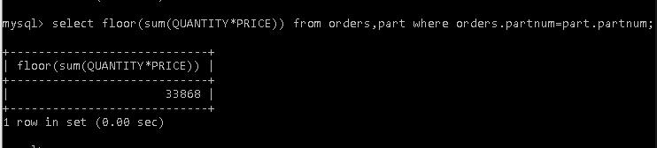

2. (15) Her bir customer a yapılan satış miktarını (parasal değeri) bulan sorguyu yazınız.
Örnek Çıktı:
BIKE SPEC 12000
AAA BIKE 8000
….
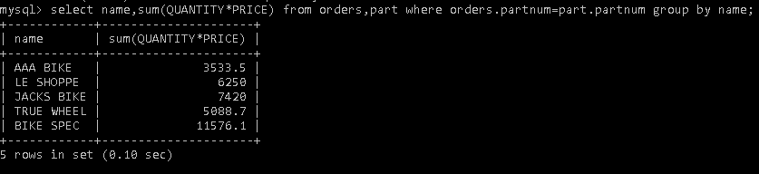

3. (20) Her bir part dan kaç adet satıldığını bulan sorguyu yazınız.
Örnek Çıktı:
ROAD BIKE 37
PEDALS 10
…
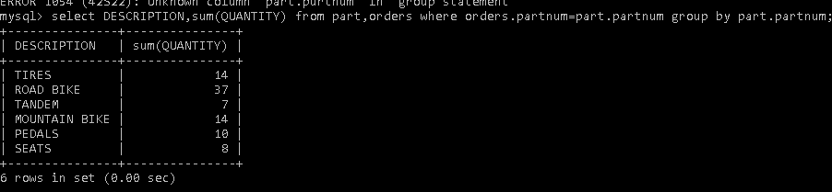

4. (15) Mountain Bike satışlarından kazanılan toplam para miktarını bulan sorguyu yazınız.
Örnek Çıktı:
19652
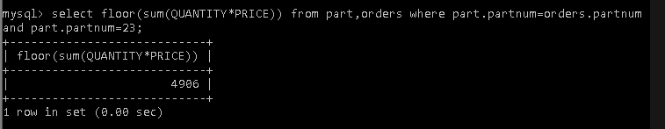

5. (20) Aşağıdaki çıktıyı veren sorguyu yazınız.
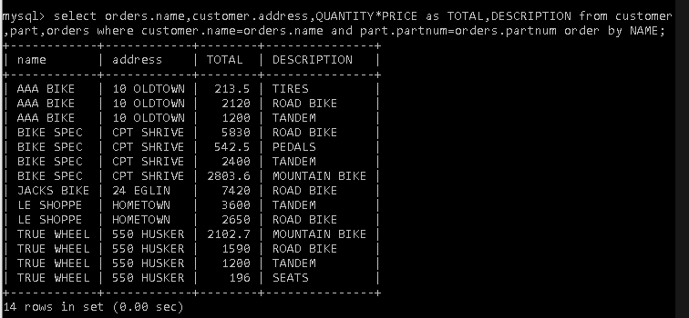

6. (15) Aşağıdaki çıktıyı veren sorguyu yazınız.
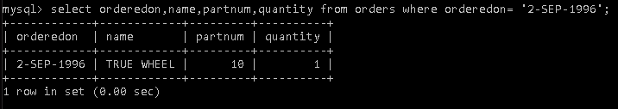

Örnek 1 ve 4te tam sayı formatı verildiği için floor() kullandım.

